

INFORME TÉCNICO DE FISCALIZACIÓN AMBIENTAL

Fiscalización Ambiental

PARQUE EOLICO SAN PEDRO

DFZ-2018-2267-X-RCA

 | Nombre | Firma
Aprobado | Ivonne Mansilla Gómez
Elaborado | Carla Quiroz Rubio

Contenido

1 RESUMEN 2
2 IDENTIFICACIÓN DE LA UNIDAD FISCALIZABLE 3
2.1 Antecedentes Generales 3
2.2 Ubicación y Layout 4
3 INSTRUMENTOS DE CARÁCTER AMBIENTAL FISCALIZADOS 6
4 ANTECEDENTES DE LA ACTIVIDAD DE FISCALIZACIÓN 7
4.1 Motivo de la Actividad de Fiscalización 7
4.2 Materia Específica Objeto de la Fiscalización Ambiental 7
4.3 Aspectos relativos a la ejecución de la Inspección Ambiental 7
4.3.1 Ejecución de la inspección 7
4.3.2 Esquema de recorrido 8
4.3.3 Detalle del Recorrido de la Inspección 8
4.4 Revisión Documental 9
4.4.1 Documentos Revisados 9
5 HECHOS CONSTATADOS. 10
5.1 Ejecución de Panes de Manejo 10
5.2 Reposiciones de áreas intervenidas. 15
6 OTROS HECHOS 24
7 CONCLUSIONES 25
8 ANEXOS 27

RESUMEN

El presente documento da cuenta de los resultados de la actividad de fiscalización ambiental realizada por la Superintendencia de Medio Ambiente (SMA), junto a la Corporación Nacional Forestal (CONAF), a la unidad fiscalizable “Parque Eólico San Pedro”, localizada en el sector de San Pedro, comuna de Dalcahue, Provincia de Chiloé, Región de Los Lagos. La actividad de inspección fue desarrollada durante el día 04 de octubre de 2018 (Ver anexo 1).

Dicho proyecto corresponde a la construcción y operación de la ampliación del Parque Eólico San Pedro (PESP), y considera la habilitación y operación de 48 aerogeneradores de 4,5 MW de potencia nominal cada uno, logrando una potencia instalada total de 216 MW; la cual será aportada al Sistema Interconectado Central.

El proyecto se implementará en forma gradual, la primera etapa, que corresponde al PESP, comenzó su construcción el año 2013, considera instalar 20 aerogeneradores (AEG) para una potencia total de 36 MW.

Las materias relevantes objeto de la fiscalización incluyeron: Ejecución de planes de manejo forestal y Reposiciones de áreas intervenidas.

La fiscalización no arroja no conformidades o hallazgos de naturaleza ambiental susceptibles de ser sancionados por esta Superintendencia.

IDENTIFICACIÓN DE LA UNIDAD FISCALIZABLE

Antecedentes Generales

Identificación de la Unidad Fiscalizable:  PARQUE EOLICO SAN PEDRO | Estado operacional de la Unidad Fiscalizable:
Región: Los Lagos | Ubicación específica de la unidad fiscalizable:  Cordillera Sector San Pedro Cajuno – Puntra
Provincia: Chiloé
Comuna: Dalcahue
Titular de la unidad fiscalizable:  Rio Alto S.A. | RUT o RUN:  76.213.834-4
Domicilio titular:  Cerro El Plomo 5630, Las Condes | Correo electrónico: dbartulin@transantartic.com
Domicilio titular:  Cerro El Plomo 5630, Las Condes | Teléfono: +56 9 90388036
Identificación representante legal:  Luis Mondragón Martínez | RUT o RUN:  6.265.202-0
Domicilio representante legal:  Cerro El Plomo 5630, Las Condes | Correo electrónico:  lmondragon@transantartic.com
 | Teléfono: +56 2 5958652

Ubicación y Layout
Figura 1. Mapa de ubicación local (Fuente: Google Earth)
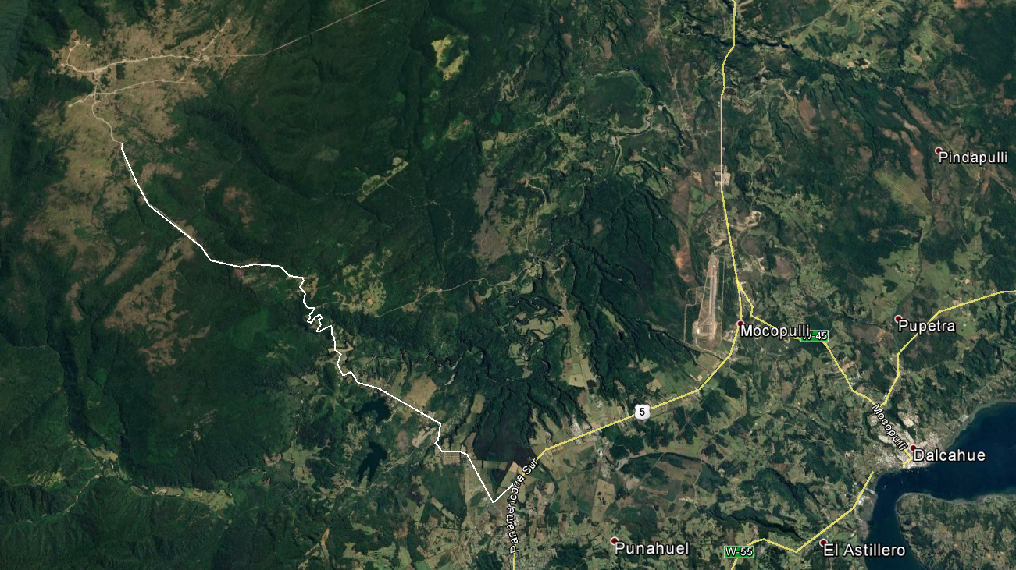
W - 460
Coordenadas UTM de referencia: DATUM WGS 84 | Huso: 18G | UTM N: 5.318.725 | UTM E: 587.891
Ruta de acceso: Por Panamericana Sur desde Ancud a Castro, tomar camino público camino a San Pedro, ruta W-460, posteriormente se toma camino interior hasta llegar al Parque Eólico al Noreste de Dalcahue, en la Cordillera de San Pedro.

Figura 2. Layout del proyecto (Fuente: www.sea.gob.cl)
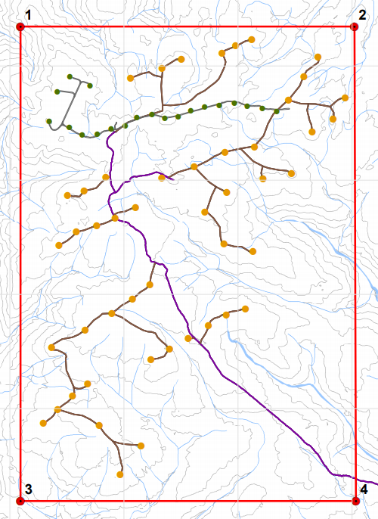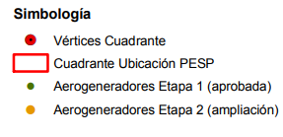

INSTRUMENTOS DE CARÁCTER AMBIENTAL FISCALIZADOS

Identificación de Instrumentos de Carácter Ambiental fiscalizados.

N° | Tipo de instrumento | N°/  Descripción | Fecha | Comisión/ Institución | Título | Comentarios
1 | RCA | 733 | 16-12-2013 | Comisión de Evaluación  Ambiental Región de  Los Lagos | Ampliación Parque  Eólico San Pedro | *Res. Ex. SEA N° 149 del 11 de marzo de 2014, que indica: Relocalización de 13 y eliminación de 2 Aerogeneradores, Modifica potencia de 4,5 a 5 MW de cada uno, total potencia 216 MW. No requiere el ingreso al SEIA (ver Anexo 2).  *Res. Ex. SEA N° 540 del 09 de septiembre de 2014, que indica: Cambio Método plantación, cambio de densidad de plantación y cambio proporción de especies. Utilizará tronadura con explosivos, Instala planta hormigonera en antigua instalación de faena, Parque inicial. No requiere el ingreso al SEIA (ver Anexo 2).  *Res. Ex. SEA N° 301 del 13 de septiembre de 2018, que indica: Desmonte y retiro de palas con desperfectos. No requiere el ingreso al SEIA (ver Anexo 2).

ANTECEDENTES DE LA ACTIVIDAD DE FISCALIZACIÓN

Motivo de la Actividad de Fiscalización

Motivo |  | Descripción
X | Programada | Según Resolución SMA N°1524/2017 que fija Programa y Subprogramas Sectoriales de Fiscalización Ambiental de Resoluciones de Calificación Ambiental para el año 2018
 | No programada |  | Denuncia
 | No programada |  | Autodenuncia
 | No programada |  | De Oficio
 | No programada |  | Otro
 | No programada | Detalles:

Materia Específica Objeto de la Fiscalización Ambiental

- Ejecución de Planes de Manejo Forestal
- Reposiciones de áreas intervenidas.

Aspectos relativos a la ejecución de la Inspección Ambiental

Ejecución de la inspección

Existió oposición al ingreso: NO | Existió auxilio de fuerza pública: NO
Existió colaboración por parte de los fiscalizados: SI | Existió trato respetuoso y deferente: SI
Observaciones: ---

Esquema de recorrido

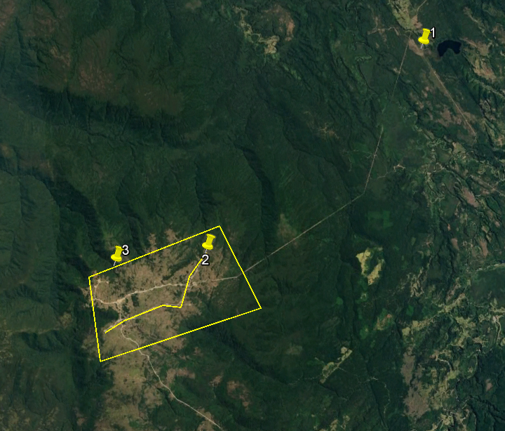

Detalle del Recorrido de la Inspección

Primer día de inspección (04/10/2018)

N° de estación | Nombre/ Descripción de estación
1 | Sitio de Reforestación Puntra
2 | Recorrido y fiscalización de camino construido y Aerogeneradores N° 1B al 13 B.
3 | Atraviesos, corredores biológicos y reubicación, Plan de Gestión Ambiental Fauna.

Revisión Documental

Documentos Revisados

ID | Nombre del documento revisado | Origen/ Fuente | Organismo encomendado | Observaciones
1 | Cartografía digital Georreferenciada en Shape, KMZ y PDF en escala apropiada.  *Trazado y aerogeneradores Proyecto inicial efectivamente construido  *Trazado y aerogeneradores Proyecto ampliación aprobado RCA.  *Trazado y aerogeneradores Proyecto Ampliación Pertinencia N° 149  *Trazado y aerogeneradores Proyecto Ampliación efectivamente construido | Documentación entregada por el Titular a requerimiento de información de la SMA, por medio de acta de inspección | CONAF | Información necesaria para realizar la evaluación del control de cumplimiento plan de manejo bosque nativo, insumo para elaboración del Reporte Técnico de la Inspección Ambiental efectuada por CONAF (ver Anexo 3).
2 | Archivos digitales y cartografía de los informes e inventarios botánicos, complementadas en el anexo B complemento Plan de Gestión de Flora y Vegetación, Adenda N° 2 “Ampliación Parque Eólico, correspondiente a informes mensuales, análisis y a sitios de reinstalación de estas especies | Documentación entregada por el Titular a requerimiento de información de la SMA, por medio de acta de inspección | CONAF | Información necesaria para realizar la evaluación del control de cumplimiento plan de manejo bosque nativo, insumo para elaboración del Reporte Técnico de la Inspección Ambiental efectuada por CONAF (ver Anexo 3)
3 | Archivo digital que respalden el cumplimiento de la instalación de cámaras de detección de incendios forestales y de cuadrilla de primer ataque. | Documentación entregada por el Titular a requerimiento de información de la SMA, por medio de acta de inspección | CONAF | Información necesaria para realizar la evaluación del control de cumplimiento plan de manejo bosque nativo, insumo para elaboración del Reporte Técnico de la Inspección Ambiental efectuada por CONAF (ver Anexo 3).
4 | Archivo digital y cartografía de informe de fauna | Documentación entregada por el Titular a requerimiento de información de la SMA, por medio de acta de inspección | -- | Se especifica que se trata del Informe de atraviesos o corredores biológicos de fauna (ver Anexo 4)

HECHOS CONSTATADOS.

Ejecución de Planes de Manejo

Número de hecho constatado: 1 | Estación N°: 1
Documentación Revisada: ID 1 y 3

Exigencias:
- Considerando 4.2. Permisos ambientales sectoriales, RCA N° 733/2013
Artículo 102. En el permiso para corta o explotación de bosque nativo, en cualquier tipo de terrenos, o plantaciones ubicadas en terrenos de aptitud preferentemente forestal, a que se refiere el artículo 5º de la ley 20.283, cuya corta o explotación sea necesaria para la ejecución de cualquier proyecto o actividad de las señaladas en el artículo 3 del presente Reglamento, con excepción de los proyectos a que se refiere el literal m.1., los requisitos para su otorgamiento y los contenidos técnicos y formales necesarios para acreditar su cumplimiento, serán los que se señalan en el presente artículo. En el Estudio o Declaración de Impacto Ambiental, según sea el caso, se deberá considerar la reforestación de una superficie igual, a lo menos, a la cortada o explotada.
En el presente proyecto se presenta un Plan de Manejo Forestal para ejecutar obras civiles debido a que existen obras proyectadas, específicamente caminos, en donde se afectarían unas 2,38 has de bosque nativo, compuesto principalmente por coigüe, canelo, mañío y estratos inferiores con Tepú. Para lo cual se presenta el respectivo plan de reforestación, mediante el cual se permitirá restituir el bosque cortado, dentro del mismo predio forestal de propiedad del Titular. Las especies utilizadas para ejecutar el plan serán Ciprés de Las Guaitecas (Pilgerodendron uvifera) (250 plantas/ha), Canelo (Drymis winteri), (500 plantas/ha), Coigüe de Chiloé (Nothofagus nitida) (500 plantas/ha) y Ciruelillo (Embothrium coccineum) (750 plantas/ha). (Anexo J).

En Anexo D, de Adenda 1 se presentan rectificaciones al Plan de Manejo Forestal para ejecutar obras civiles, en el cual se ha determinado una nueva superficie de corta y reforestación de 11,3 ha que incorpora la intervención de árboles aislados en cuanto a superficie intervenida. En la Tabla 6 se presenta la superficie de corta de cobertura boscosa, según tipos forestales presentes en el área de intervención de 11,31 ha; correspondiendo los sectores a intervenir a fragmentos o parches del bosque original, alterados por incendios en algunos casos y el uso antrópico anterior (ganadería extracción de madera quemada).

- Considerando 8 RCA N° 733/2013
Considerar como técnica de preparación del suelo con drenes y camellones para las actividades de plantación, dado que ésta es más adecuada que el sistema de plantación de casillas con pala plantadora. Lo anterior, considerando que el predio Lote A Fundo Pupetra, Rol de Avalúos 185-49 de la Comuna de Dalcahue, propuesto para la reforestación, corresponde a un suelo Ñadi, de profundidad media de 30 cm, con saturación de agua.

- Considerando 9. RCA N° 733/2013
Que, respecto del Plan de Protección de Incendios Forestales, comprometido por el Titular se deberá:
Suscribir un Convenio de Cooperación, con CONAF, para evitar o prevenir los incendios forestales, entre otras materias, el cual fue comprometido con la Adenda N°1. Dicho Convenio deberá estar suscrito antes del inicio a la etapa de construcción del proyecto.
Mantener operativas y bajo control permanente de personal capacitado, durante la construcción y operación del Proyecto, las 2 cámaras de monitoreo para detección de incendios forestales, propuestas a instalar en los Aerogeneradores N°11 y N°18.
Mantener operativa la Cuadrilla de ataque inicial contra incendios forestales, en la etapa estival de Construcción y en la de Abandono del Proyecto.
Mantener, durante la etapa de operación del proyecto, una adecuada coordinación con CONAF, para la prevención, presupresión y combate de incendios forestales, según los acuerdos y obligaciones que se establezcan para el Titular en el Convenio de Cooperación ya citado, y realizando las acciones comprometidas en el presente Plan de Protección anexo del Adenda N°2.
Hechos:
a. Durante las actividades de inspección, se revisó plantación según resolución 10-04-4655/Ch 4353 del 15/09/2016, para una superficie de 0.89 há., esta superficie corresponde a la primera etapa de la ampliación del parque eólico para 13 aerogeneradores, según pertinencia Res. Ex. N° 149 de fecha 10/03/2014.
b. Se realizaron 3 parcelas circulares de muestreo de 200 m2 donde se registraron individuos plantados de especies como: coihue común, ciruelillo, canelo, ciprés de las Guaitecas. Los datos de las parcelas serán analizados en gabinete posteriormente para determinar porcentaje de prendimiento y otros antecedentes de la misma
c. Se realiza track con GPS del perímetro de plantación, localizada de las parcelas, localización de las parcelas más registro fotográfico, además de utilizar huincha de distancia.
d. Se inicia inspección de la localización de cada aerogenerador de los 13 del proyecto ampliación a las 12:20, en el aerogenerador B1. Los aerogeneradores tienen una torre de 95 metros y aspas de 64 metros de largo, se georreferencian cada aerogenerador.
e. Medición de ancho de camino en las zonas de corta de bosque nativo según plan de manejo, medido con huincha y GPS.

Del examen de información de la documentación revisada, es posible indicar que, la Reforestación se encuentra ejecutada de acuerdo a lo comprometido, en una superficie de 0,89 hectáreas y con las especies Coihue, Notro, Canelo y Ciprés de las Guaitecas.

- Existió un cambio del sitio de reforestación respecto a de la tramitación ambiental y luego de la primera tramitación sectorial.
- No se detectó infracción al compromiso de reforestación, ni incumplimiento al programa de protección.

Del Análisis cartográfico del área donde se encuentra la reforestación correspondiente al Proyecto Ampliación Parque Eólico San Pedro, se señala en color verde la ubicación de parcelas de inventario para evaluación del prendimiento de la reforestación y el track recorrido por el perímetro de la plantación con el fin de constatar el estado del cerco perimetral.

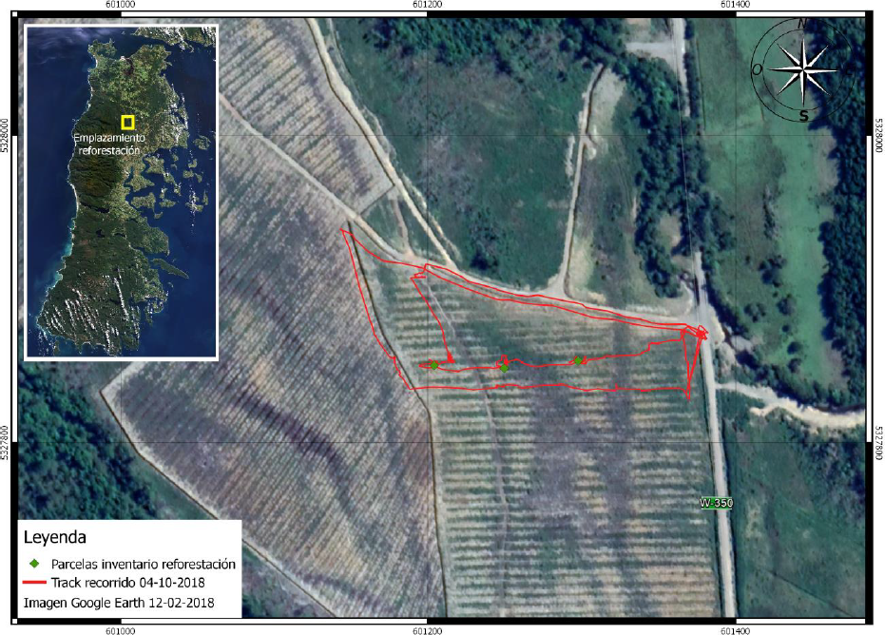
Imagen 1: Sitio de Reforestación del proyecto.

De acuerdo a lo observado en terreno y análisis de la información analizada, la actividad de corta de bosque nativo y arboles aislados se ejecutó según lo establecido como superficie a intervenir, en una superficie de 0,89 hectáreas. No se detectó corta de bosque en otra superficie distinta a la programada, tanto en la tramitación ambiental, pertinacia y permiso sectorial

- En consecuencia, no se detectó en esta estación superficie de corta de bosque nativo no autorizada, ni incumplimiento al programa de protección.
- Respecto al Plan de Protección contra Incendios Forestales, este se implementó según lo comprometido, en términos del Convenio de Cooperación entre la Empresa y CONAF, implementación de la brigada de ataque inicial y las cámaras de detección.
- No se observan desechos de la corta de bosque o de los árboles aislados para la construcción del camino y/o emplazamiento de los Aerogeneradores, lo que implica un menor peligro para la propagación de potenciales incendios forestales.

Registros
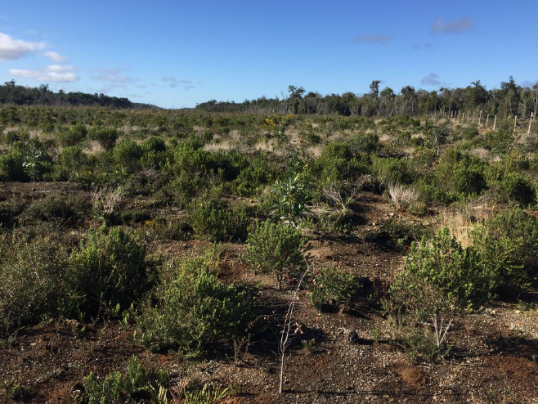 |  |  | 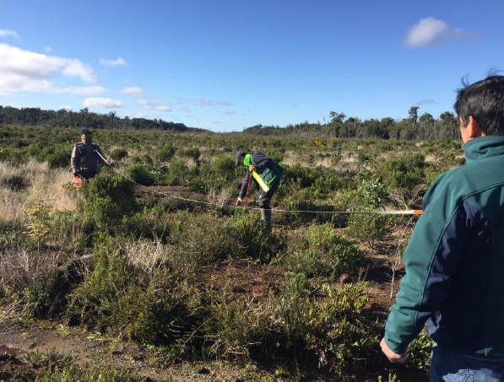
Fotografía 1. | Fecha: 04.10.2018 |  | Fotografía 2. | Fecha: 04.10.2018
Coordenadas UTM DATUM WGS84 HUSO 18G | Norte: 5.327.855 | Este: 601.316 | Coordenadas DATUM WGS84 HUSO 18G | Norte: 5.327.850 | Este: 601.247
Descripción del medio de prueba:  Vista general de la plantación establecida y fiscalizada, se observa presencia de los individuos plantados, además de regeneración natural de Bacharis sp (romerillo). La densidad de la plantación es de 1.233 há y las especies presentes son canelo, notro, coihue de Chiloé, ciprés de las Guaitecas). |  |  | Descripción del medio de prueba: Personal de CONAF instalando parcelas de inventario en área de reforestación del proyecto, se realizaron 3 parcelas circulares de 200 metros cuadrados cada una, donde se contabilizaron todos los individuos plantados, registrando la especie y el estado actual de dicho individuo.

Registros
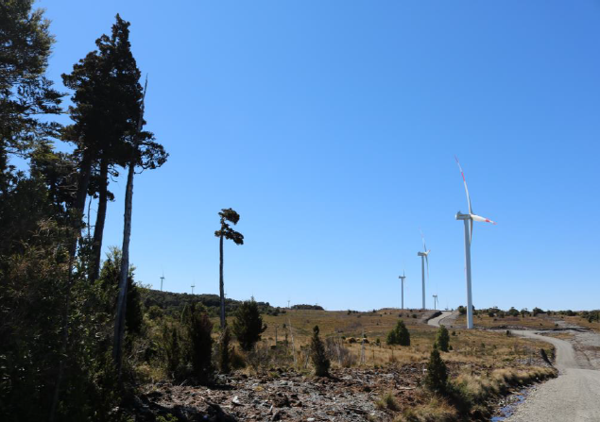 |  |  | 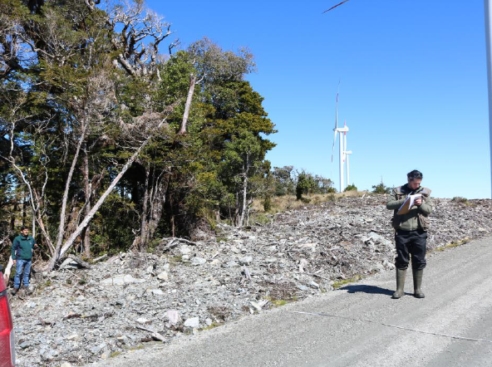
Fotografía 3. | Fecha: 04.10.2018 |  | Fotografía 4. | Fecha: 04.10.2018
Coordenadas UTM DATUM WGS84 HUSO 18G | Norte: 5.318.088 | Este: 587.858 | Coordenadas DATUM WGS84 HUSO 18G | Norte: 5.318.090 | Este: 587.860
Descripción del medio de prueba: Vista general del proyecto Ampliación Parque Eólico San Pedro. |  |  | Descripción del medio de prueba: Personal de CONAF en actividades de medición de ancho de camino que funcionan como cortafuego, en área anteriormente cubierta con Bosque Nativo.

Reposiciones de áreas intervenidas.

Número de hecho constatado: 2 | Estación N°: 2 y 3
Documentación Revisada: ID 2 y 4
Exigencias:
- Considerando 3.3.3. PLAN DE GESTIÓN AMBIENTAL RCA N° 733/2013
Medidas de Gestión asociadas a Fauna: Las medidas de gestión que se implementarán y que están asociadas a la fauna son las siguientes:
Corredores Biológicos y Atraviesos de Fauna. El área de estudio se encuentra conformada por un conjunto de parches o fragmentos de bosque nativo, los que se hallan inmersos en una matriz heterogénea de vegetación arbustiva o rastrera, donde intervienen renovales, matorrales y turberas. De acuerdo a los resultados obtenidos durante los relevamientos de fauna, estos fragmentos o paños densos de vegetación corresponden a centros de riqueza de especies, ya que en su interior albergan una diversidad faunística considerable, acogiendo incluso especies En Peligro de Extinción y Vulnerables. Adicionalmente, muchas de las especies aquí representadas corresponden a organismos especialistas de hábitat (anuros), de recursos (Columba araucana, Pudu pudu) o que poseen una baja capacidad de dispersión (anfibios, reptiles y micromamíferos en general). A causa de lo anterior, se propone fomentar la conservación y conectividad de estos parches en la zona del proyecto, a través de la instauración de micro corredores biológicos / atraviesos que permitan mantener el flujo de organismos entre los fragmentos, y evitar, por consiguiente, posibles restricciones a la dispersión y reproducción causados por la fragmentación de hábitats que pudiera causar el emplazamiento de caminos e infraestructura. Para ello se contempla realizar lo siguiente:
•Cuando existan formaciones de bosque aisladas por los caminos interiores, se colocarán tuberías de atravieso bajo el camino que permitirán la unión entre las formaciones vegetales de un lado y otro, permitiendo con ello el paso libre de la fauna menor (mifaunacromamíferos, anfibios y reptiles) por el interior de los tubos. Para esto se contempla que los bordes de la tubería queden incorporados a la vegetación (tapados en su parte superior), y con su extremo emplazado por lo menos a 3 m de distancia del borde del camino. La “luz” interior útil del tubo no debe ser menor a los 40 cm. El lugar de emplazamiento de los micro-corredores se presenta en la Figura D-2 del Anexo D, esta ubicación es aproximada pues la definitiva se realizará una vez que se ejecute la topografía e ingeniería de detalle del camino.
•Los taludes del camino que se emplacen en los ambientes de turba y matorral en el área de emplazamiento de los aerogeneradores y caminos, serán construidos con una pendiente 3:2 (V:H), y posteriormente revegetados con la vegetación extraída para habilitar el camino. Esto facilitará los atraviesos y migraciones de microfauna de un lado a otro del camino. En muchas ocasiones las fuertes pendientes de los cortes en caminos y la falta de vegetación en ellos generan barreras lineales que separan a las poblaciones de fauna. Para lograr la revegetación se considera realizar el escarpe inicial de la vegetación y suelo en el área que ocupará el camino y aerogeneradores, con maquinaria que permita extraer la vegetación con su sistema radicular y “pan” de tierra sin muchas alteraciones, de modo que se pueda efectuar la viverización y posterior utilización de la misma en los taludes.
- Considerando 3.3.3. Medidas de Gestión asociadas a Flora y Vegetación RCA N° 733/2013
Monitoreo: Una vez finalizada las faenas rescate, viverización, traslado y relocalización de las especies de flora mencionadas, se contempla realizar un monitoreo en la primavera siguiente a la relocalización para evaluar la sobrevivencia de los individuos rescatados y relocalizados. Más información relativa a este tema se encuentra disponible en el Anexo C Vegetación y Flora.

Hechos:
- Durante las actividades se realizó inspección de sitios para la reinstalación de especies vegetales clasificadas bajo amenaza, ejecutadas por el titular, sitio N°1 especie no identificada, sitio N° 2 Greigia pearcei, sitio N°3 ciprés enano, sitio N°4 ciprés enano, parcela N°4 Lycopodium gallanum, parcela N° 7 Schizalea pestulosa y sitio s/n sin identificación. Se solicitó al representante de la empresa los informes de flora.
- A lo largo de la fiscalización se realizó inspección de atraviesos de fauna, cada atravieso está individualizado mediante numeración y cartel. El atravieso consiste en un tubo corrugado bajo la carpeta de rodado, en 3 de los 6 analizados o fiscalizados se encontró presencia de agua en su interior, estos son los A2 – A4 y A5.
- Se constata la presencia de fecas de pudú, más el avistamiento de dos individuos de la especie.
- Del examen de información de la documentación revisada, es posible indicar que:
Respecto al Plan de Gestión Ambiental de Flora y Vegetación, se constató que las actividades de traslado y propagación de especies, así como el monitoreo se han ejecutado según lo establecido.

Se realizó un recorrido por el área de emplazamiento del proyecto “Ampliación Parque Eólico San Pedro”, desde el aerogenerador 1 al 13, para chequear las áreas de reubicación de flora con problemas de conservación, atraviesos de fauna y alcantarillas según se señala en la documentación proporcionada a CONAF y SMA (Reporte Técnico CONAF, en Anexo 3)

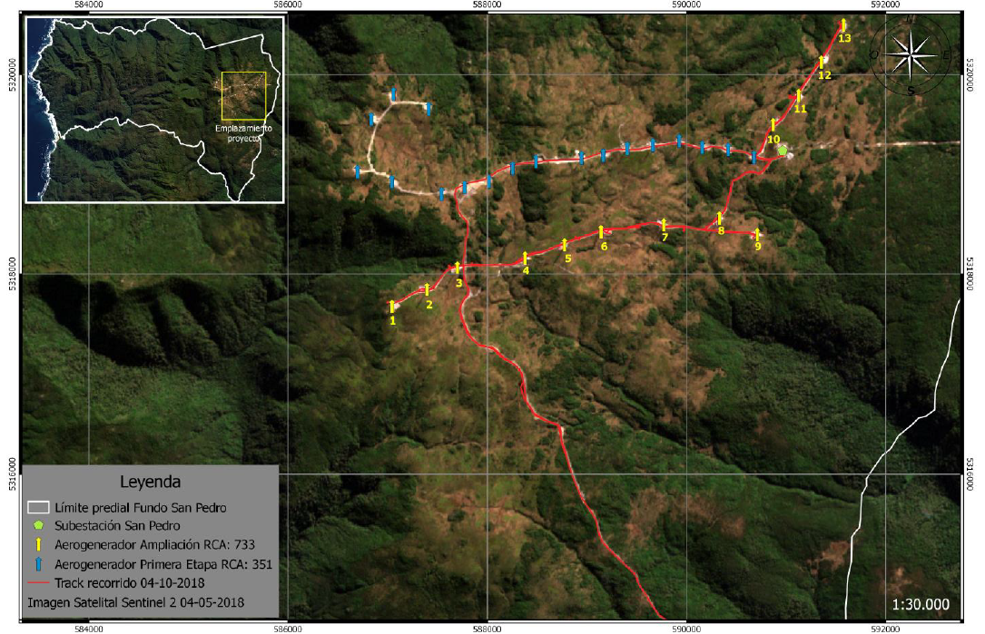
Imagen 2: En color amarillo se observan los aerogeneradores del N°1 al 13, por donde se efectuó el recorrido.

- Cabe señalar que, durante la inspección, fue posible observar 6 de los 12 atraviesos o corredores biológicos comprometidos en el informe como plan de manejo de reposición de las áreas intervenidas y de acuerdo a información proporcionada por el titilar (Ver anexo 4), estos fueron implementados en los sectores establecidos.

Registros
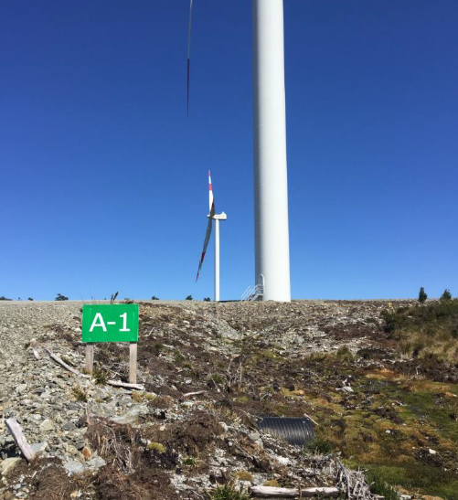 |  |  | 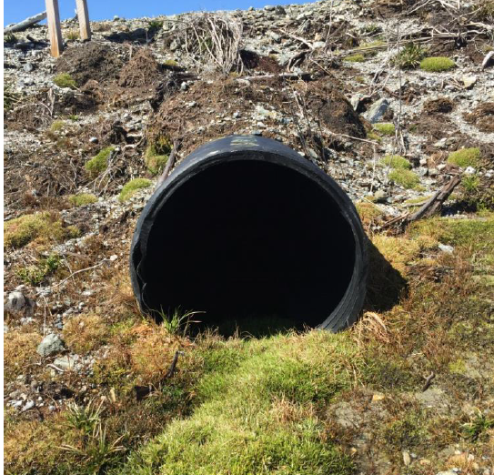
Fotografía 5. | Fecha: 04.10.2018 |  | Fotografía 6. | Fecha: 04.10.2018
Coordenadas UTM DATUM WGS84 HUSO 18G | Norte: 5.317.856 | Este: 587.462 | Coordenadas DATUM WGS84 HUSO 18G | Norte: 5.327.850 | Este: 601.247
Descripción del medio de prueba: Vista general ubicación atraviesos fauna. |  |  | Descripción del medio de prueba: Detalle atravieso fauna.

Registros
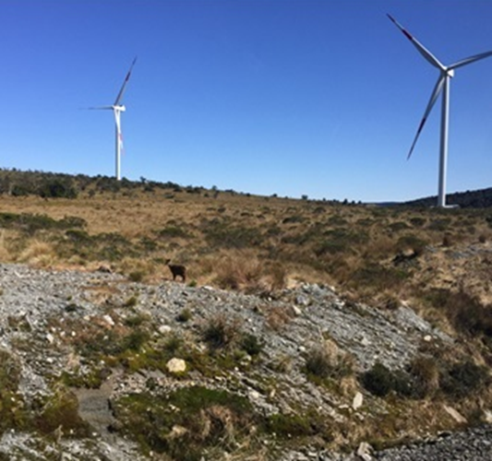 |  |  | 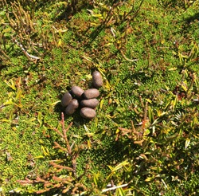
Fotografía 7. | Fecha: 04.10.2018 |  | Fotografía 8. | Fecha: 04.10.2018
Coordenadas UTM DATUM WGS84 HUSO 18G | Norte: 5.317.930 | Este: 587.441 | Coordenadas DATUM WGS84 HUSO 18G | Norte: 5.318.346 | Este: 588.925
Descripción del medio de prueba: la fotografía muestra un Pudú captado por los alrededores en el momento de la inspección. |  |  | Descripción del medio de prueba: Feca de Pudú encontrado cerca de un corredor biológico.

Registros
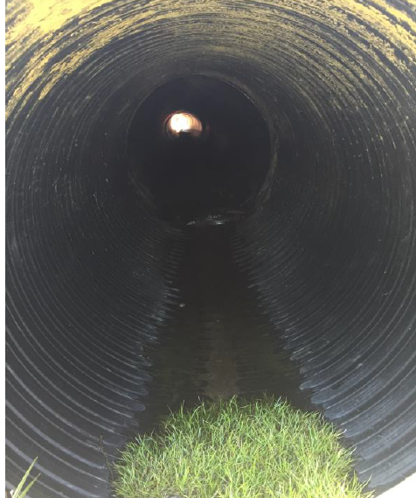 |  |  | 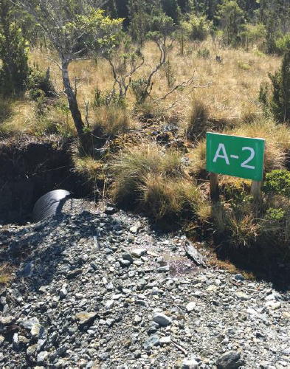
Fotografía 9. | Fecha: 04.10.2018 |  | Fotografía 10. | Fecha: 04.10.2018
Coordenadas UTM DATUM WGS84 HUSO 18G | Norte: 5.317.900 | Este: 587.508 | Coordenadas DATUM WGS84 HUSO 18G | Norte: 5.317.900 | Este: 587.508
Descripción del medio de prueba: Interior del atravieso marcado como A – 2 |  |  | Descripción del medio de prueba: Exterior de atravieso de la fotografía 9.

Registros
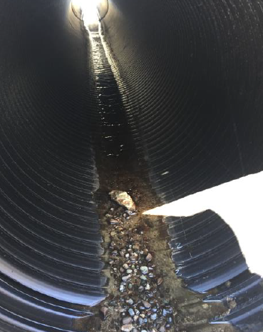 |  |  | 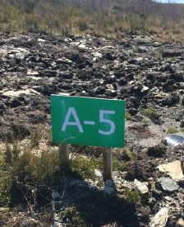
Fotografía 11. | Fecha: 04.10.2018 |  | Fotografía 12. | Fecha: 04.10.2018
Coordenadas UTM DATUM WGS84 HUSO 18G | Norte: 5.318.074 | Este: 588.172 | Coordenadas DATUM WGS84 HUSO 18G | Norte: 5.318.074 | Este: 588.172
Descripción del medio de prueba: Interior del atravieso marcado como A – 5 |  |  | Descripción del medio de prueba: Exterior con cartel identificador del atravieso de la fotografía 11.

Registros
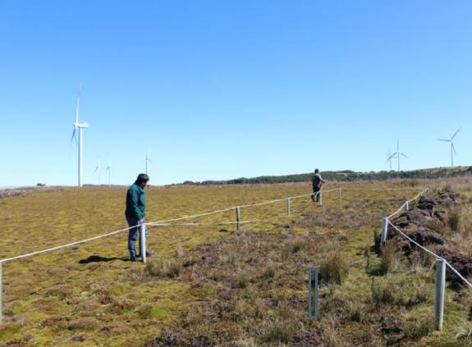 |  |  | 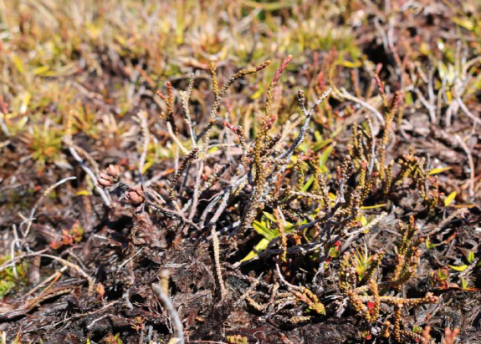
Fotografía 13. | Fecha: 04.10.2018 |  | Fotografía 14. | Fecha: 04.10.2018
Coordenadas UTM DATUM WGS84 HUSO 18G | Norte: 5.318.379 | Este: 588.882 | Coordenadas DATUM WGS84 HUSO 18G | Norte: 5.318.379 | Este: 588.882
Descripción del medio de prueba: Área de reubicación de plantas de Ciprés enano – Lepidothamnus fonkii. |  |  | Descripción del medio de prueba: Detalle estado actual plantas de Ciprés enano - Lepidothamnus fonkii reubicado.

Registros
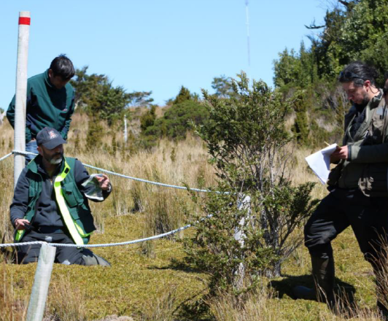 |  |  | 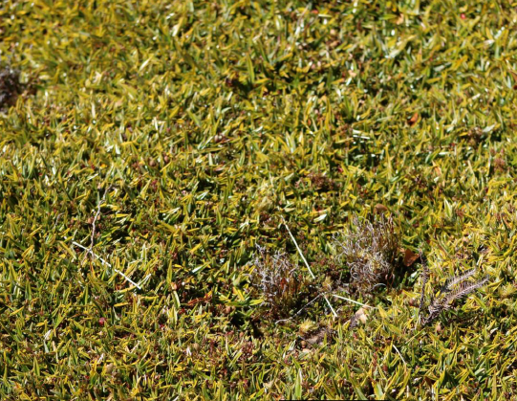
Fotografía 15. | Fecha: 04.10.2018 |  | Fotografía 16. | Fecha: 04.10.2018
Coordenadas UTM DATUM WGS84 HUSO 18G | Norte: 5.320.522 | Este: 591.529 | Coordenadas DATUM WGS84 HUSO 18G | Norte: 5.320.522 | Este: 591.529
Descripción del medio de prueba: Personal de CONAF en actividad de fiscalización en área de reubicación de flora de la especie Schizaea fistulosa. |  |  | Descripción del medio de prueba: Detalle plántula Schizaea fistulosa.

Registros
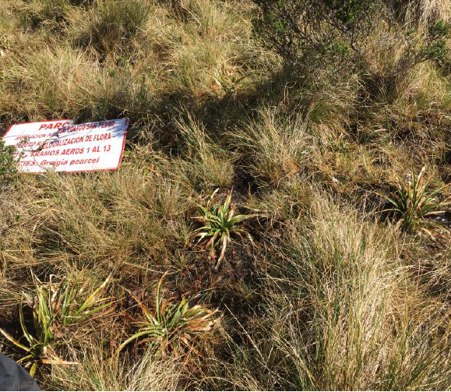 |  |  | 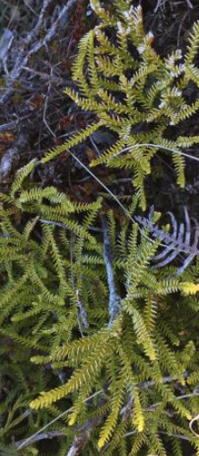  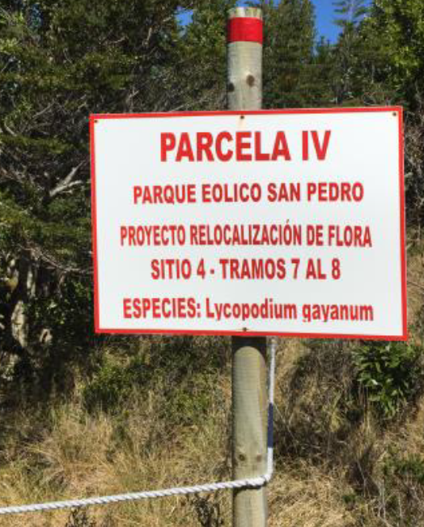
Fotografía 17. | Fecha: 04.10.2018 |  | Fotografía 18. | Fecha: 04.10.2018
Coordenadas UTM DATUM WGS84 HUSO 18G | Norte: 5.318.079 | Este: 587.612 | Coordenadas DATUM WGS84 HUSO 18G | Norte: 5.318.346 | Este: 588.925
Descripción del medio de prueba: Área de reubicación de plantas de Greigia pearcei |  |  | Descripción del medio de prueba: Área de reubicación de Lycopodium gayanum

OTROS HECHOS

Otros Hechos N°1. Desmonte y retiro de palas con desperfectos
Descripción:
- Se constata que el aerogenerador N°12 se encuentra destruido, por cuanto el representante de la empresa indicó que, durante un temporal, el viento destruyó una de las aspas, luego de esto, al revisar las aspas de los aerogeneradores de la etapa de ampliación se detectaron fisuras, a partir de esto, la empresa está en un proceso de cambio de aspas.

Cabe señalar que el titular presenta consulta de pertinencia de ingreso al Sistema de Impacto Ambiental (SEIA) con fecha 3 de septiembre de 2018, donde señala que las palas han presentado desperfectos durante la etapa de operación por lo que se hace necesario desmontarlas y retirarlas del emplazamiento del proyecto, señalando que:
1.- Que, durante la etapa de operación, las palas de los 13 aerogeneradores fueron sufriendo distintos desperfectos con el paso del tiempo y la exposición a las
condiciones climáticas en el emplazamiento, tales como:
• Roturas de palas por problemas de fabricación.
• Grietas cerca del borde de salida, causado por problemas de diseño para este emplazamiento.
• Grietas en área central causada por problema de fabricación.
• Desencolado, producido por falla de diseño en refuerzo.
Debido a las fallas antes indicadas, se procederá a cambiar las 39 palas por unas de última generación que están en operación en otras instalaciones de condiciones climáticas similares a las imperantes en el Parque Eólico San Pedro.
Las palas defectuosas serán desmontadas, trozadas y transportadas a un vertedero autorizado para estos efectos, bajo el siguiente estricto procedimiento.
- Por medio de Resolución Exenta SEA N° 301 del 13 de septiembre de 2018, se le da respuesta al titular señalando que las Obras acciones y medidas descritas, no constituyen una modificación al proyecto, por lo que su ejecución no requiere en forma previa sea sometido al procedimiento de evaluación de impacto ambiental. (ver Anexo 2).

CONCLUSIONES

Los resultados de las actividades de fiscalización, asociados los Instrumentos de Carácter Ambiental indicados en el punto 3, permitieron concluir que se verifica la conformidad de las materias relevantes objeto de la fiscalización.

Dicho resultado no obsta a que en el futuro se realicen nuevos procedimientos de fiscalización ambiental, y no lo exime de ninguna clase de responsabilidad que pudiese contraer por cualquier hallazgo respecto del instrumento que lo regula, que se produzca con anterioridad o simultaneidad a la fecha en que se efectuó la actividad de fiscalización ambiental, y no hubiera sido directamente percibido y/o constatado en el transcurso de la actividad de fiscalización.

ANEXOS

N° Anexo | Nombre Anexo
1 | Acta de Fiscalización Ambiental
2 | Res. Ex. SEA N° 149 del 11 de marzo de 2014  Res. Ex. SEA N° 540 del 09 de septiembre de 2014  Res. Ex. SEA N° 301 del 13 de septiembre de 2018
3 | Reporte Técnico CONAF
4 | Informe implementación de corredores Biológicos

